11 клас Всесвітня історія
Тест 3. Проблема міжнародного теризму. Агресія РФ проти України
1.Виберіть з переліку види тероризму
а)Правий тероризм
б)Русофільський тероризм
в)Лівий тероризм
г)Ісламський тероризм
д)Європейський тероризм
е)Націоналістичний тероризм
2.Прикладом якого виду тероризму є так званий "червоний терор"?
а)Націоналістичного
б)Правого
в)Лівого
г)Ісламського
3.Прикладом якого тероризму є теракти проти емігрантів?
а)Ісламського
б)Правого
в)Націоналістичного
г)Лівого
4.Оберіть з переліку всесвітньо визнані терористичні організації ісламського спрямування
а)Боко харам
б)ІДІЛ
в)Аль-каїда
г)
Талібан
5.Яка організація вважається організатором терактів 11 вересня 2001 року?
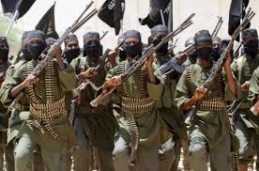
а)ІДІЛ
б)Боко харам
в)Талібан
г)Аль-каїда
6.Які територистичні акти відбулися 11 вересня 2001?
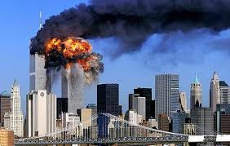
а)Вибухи в житлових будинках Нью-Йорку
б)Зіткнення пасажирського літака з будівлею Пентагона
в)Пожежа та зіткнення літака з баштами-близнюками
г)Терористичний акт в Беслані
7.Що таке гібридна війна?
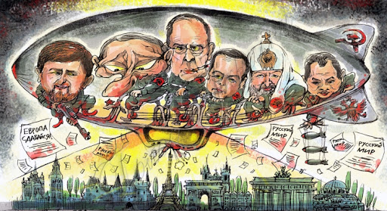
а)Інформаційна, економічна та партизанська війна об'єднані метою політичного впливу на державу
б)Терористична та партизанська війна за звільнення держав від загарбників
в)Хімічна та біологічна війна за допомогою регулярних військ
г)Масштабна війна на всіх фронтах та відкрита агресія однієї держави до іншої
8.Які риси притаманні гібридній війні?
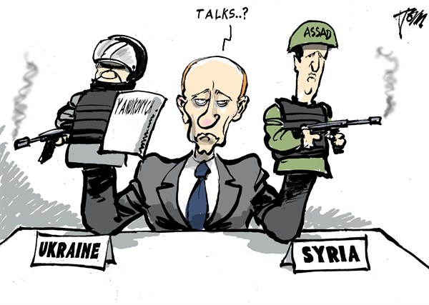
а)Підтримка демократичних та проєвропейських рухів, розгортання волонтерських рухів
б)Інформаційний та політичний вплив на думку населення
в)Протести та масові виступи найманців та спецслужб
г)Створення організацій, зокрема проросійських, утворення нових псевдодержав
д)Зменшення військової участі у конфлікті, надання державі права вирішувати свою долю самостійно, без втручань інших
е)Переписування та фальсифікування історії
9.Коли Росія розпочала окупацію Кримського півострова?
а)25 листопада 2013 б)20 лютого 2014 в)12 квітня 2014 г)11 березня 2014
10.Коли було розпочато Операцію об'єднаних сил?
а)25 листопада 2018 б)19 березня 2017 в)20 квітня 2018 г)14 серпня 2018
11.Хто виконував обов'язки Президента України, коли розпочалася Антитерористична операція на Сході України?
а)Арсеній Яценюк б)Петро Порошенко в)Андрій Парубій г)Олександр Турчинов
12.Коли було підписано Мінські угоди?
а)4 квітня 2014 б)12 лютого 2015 в)24 листопада 2014 г)7 липня 2015
